Software per la gestione delle prenotazioni delle
camere di un albergo

Progetto di Informatica III
Prof. Patrizia Scandurra

Nicola BURGARELLA – nicola.burgarella@gmail.com - 41320

Sommario
INTRODUZIONE 3
SPECIFICA DEI REQUISITI FUNZIONALI 3
SPECIFICA DEI REQUISITI NON FUNZIONALI 4
PATTERN MVC 4
STRUMENTI UTILIZZATI 5
SUBVERSION. 5
JDOM. 5
JUNIT. 6
PMD 6
ECLEMMA 6
JDEPEND 6
PROGETTAZIONE 7
Package group 7
Package login 8
Package main 8
Package payment 9
Package reservation 9
Package room 9
Package Hotel 10
TEST 10
Package test\date\ 10
Package test\group\ 10
Package test\hotel\ 11
Package test\login\ 11
Package test\main\ 11
Package test\payment\ 11
Package test\reservation\ 11
Package test\room\ 11
METODOLOGIA DI SVILUPPO 11
CASI D'USO 12
USE CASE #1 - LOGIN,AVVIO 12
USE CASE #2 - SCELTA DELL'AMBITO SU CUI ESEGUIRE LE OPERAZIONI RICHIESTE 13
USE CASE #3 GRUPPI E RICHIESTE: INSERISCI IL GRUPPO 14
USE CASE #4 GRUPPI E RICHIESTE: ELIMINO UN GRUPPO IN BASE AL SUO ID 16
USE CASE #5 GRUPPI E RICHIESTE: ELIMINO UN GRUPPO IN BASE AL SUO NOME 16
USE CASE #6 GRUPPI E RICHIESTE: STAMPO TUTTI I GRUPPI E LO STATO DELLA RICHIESTA 17
USE CASE #7 GRUPPI E RICHIESTE: STAMPO I DETTAGLI DEL GRUPPO CON LA SUA RICHIESTA IN BASE AL NOME DEL GRUPPO 17
USE CASE #8 STANZE ED EXTRA: INSERISCI EXTRA IN BASE AL NOME DEL GRUPPO 18
USE CASE #9 STANZE ED EXTRA: INSERISCI EXTRA IN BASE AL NUMERO DI CAMERA 20
USE CASE #10 STANZE ED EXTRA: STAMPO EXTRA PER NUMERO DI CAMERA 21
USE CASE #11 STANZE ED EXTRA: STAMPO TUTTI GLI EXTRA ORDINATI PER NUMERO DI CAMERA 22
USE CASE #12 STANZE ED EXTRA: ELIMINO L'EXTRA PER NUMERO DI CAMERA 22
USE CASE #13 STANZE ED EXTRA: STAMPO I DETTAGLI DELLA STANZA PER NUMERO DI CAMERA 22
USE CASE #14 STANZE ED EXTRA: STAMPO TUTTE LE STANZE LIBERE 23
USE CASE #15 PRENOTAZIONI: CHECKIN 23
USE CASE #16 PRENOTAZIONI: CHECKOUT IN BASE ALL'ID DELLA PRENOTAZIONE 24
USE CASE #17 PRENOTAZIONI: CHECKOUT IN BASE AL NOME DEL GRUPPO INSERITO 28
USE CASE #18 PRENOTAZIONI: STAMPO TUTTE LE PRENOTAZIONI 29
USE CASE #19 PRENOTAZIONI: STAMPO LA PRENOTAZIONE DEL GRUPPO IN BASE AL NOME DEL GRUPPO RELATIVO 30
Avvio Test: 31
TEST JUNIT: 31
ECLEMMMA JDEPEND 36
CONCLUSIONI 36

INTRODUZIONE
Ho implementato un sofware per la gestione automatizata delle prenotazioni delle camere di un albergo,in modo che l'utente possa inserire,cancellare e modificare i dati dei clienti e delle prenotazioni organizzati in strutture xml.

SPECIFICA DEI REQUISITI FUNZIONALI
ARCHIVIAZIONE DELLE CAMERE E DEGLI EVENTUALI EXTRA,DEI GRUPPI E DELLE RISPETTIVE RICHIESTE,DELLE PRENOTAZIONI.L'applicativo si occupa di archiviare tutti i dati forniti dall'utente in opportune strutture dati al fine di riorganizzarli a seconda delle richieste indicate dall'utente dell'applicativo in fase di visualizzazione.•SPECIFICA DEL COSTO DELL'ALLOGGIO E DEL NUMERO DI GIORNI DI PERNOTTAMENTO.Il gruppo appena viene inserito nella struttura dati assieme alla richiesta può decidere subito se accettare o meno l'alloggio in base ai costi forniti automaticamente dall'albergo.
VISUALIZZAZIONE DELLO STATO DELLE RICHIESTE DEI GRUPPI DI INTERESSE,DELLE CAMERE PRENOTATE DA ESSI,DEGLI EVENTUALI EXTRA DA ADDEBITARE ALLA CAMERA.L'utente può conoscere in qualsiasi momento le camere libere (siano esse singol doppie o matrimoniali)e in modo automatico verificare la disponibilità delle stesse,inoltre può verificare se la richiesta del gruppo è stata eseguita e se quindi rispetta i vincoli di capacità dell'albergo.Infine se un particolare gruppo ha già accumulato diversi extra(internet,ristorante,bar,assistenza medica,..),essi vanno risolti pagando nel checkout per camera a cui sono stati assegnati.
VISUALIZZAZIONE DI TUTTI I GRUPPI,CAMERE ED EXTRA AGGIORNATI.L'utente può visualizzare la struttura generale ampia per avere una panoramica generale andando ad interrogare la struttura dati ogni volta che lo desidera.
RICERCA DELLE CAMERE LIBERE ADATTE A SODDISFARE LA RICHIESTA DEL GRUPPO,RICERCA DELLA CAMERA PRENOTATA DEL GRUPPO A CUI ADDEBITARE L'EXTRA.E' data la possibilità all'utente di poter ricercare le caratteristiche della camere assegnate al gruppo in modo che esso possa decidere liberamente e indipendentemente se alloggiare e quindi prenotare le camere assegnatogli oppure no.Inoltre una volta che è stata effettuata la prenotazione del gruppo,all'inserimento dell'extra nella struttura dati viene richiesto chiaramente in quale camere aggiungere l'extra selezionando tra quelle usate dal gruppo,oppure direttamente in base al numero di camera.
CANCELLAZIONE DELLA PRENOTAZIONE E DEI GRUPPI.In ogni momento è possibile cancellare la prenotazione,ovvero effettuare la liberazione delle camere,gestire il pagamento dell'alloggio e degli eventuali extra(risolti per camera),e infine la cancellazione sia nelle istanze sia nella struttura dati degli extra associati alla camera,della prenotazione medesima e del gruppo associato.
PROMEMORIA TOSTRING NEL CARICAMENTO DELLE ISTANZE UTILIZZATE.Al momento,l'utente può vedere bene le istanze create al momento dell'avvio della applicazione,e come esse vengono aggiornate in determinati contesti,come quando vengono assegnate le camere ai gruppi,questo è stato fatto come controllo visivo a runtime,ma può risultare utile anche per l'utente finale che usi l'approccio a console del gestionale.

SPECIFICA DEI REQUISITI NON FUNZIONALI

AFFIDABILITA'.L'applicativo deve poter mantenere un buon livello prestazionale nel tempo.Al nostro scopo si è deciso(per ora),di usare strutture xml,in modo da poter aggiornare tali strutture in diversi punti del programma senza creare un eccessivo overhead prestazionale.
PORTABILITA'.Il programma è stato ideato per essere multipiattaforma:si utilizza a tal scopo il linguaggio di programmazione java,che è open source e funzionante su diversi sistemi operativi(windows,unix,solaris,mac,..).
USABILITA'.L'utente usa l'interfaccia grafica per ricercare ed interrogare l'applicativo senza dover conoscere il modello dei dati e come avviene la gestione del controller.
MANUTENIBILITA'.Il programma deve essere sviluppato secondo l'architettura MVC (model view controller)e deve garantire successive evoluzioni nel tempo.Il core sarà indipendente dall'interfaccia grafica la quale farà uso dei metodi implementati e messi a disposizione dal controller in modo che così l'applicativo potrà essere mantenuto e aggiornato senza difficoltà.

PATTERN MVC
Il progetto è stato creato seguendo il modello Model View Controller,un design pattern fondamentale, che si basa sulla separazione dei compiti fra i componenti software che svolgono 3 compiti ben distinti:
il model contiene i dati e fornisce i metodi per accedervi
il view visualizza i dati contenuti nel model
il controller riceve i comandi dell'utente,in genere attraverso il view, e li attua modificando lo stato degli altri due componenti.

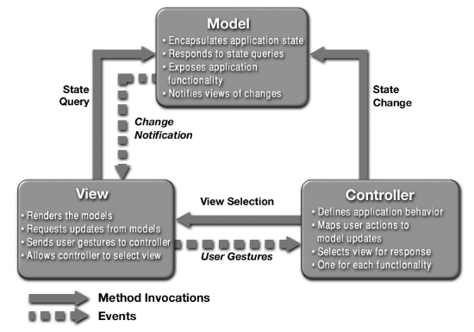
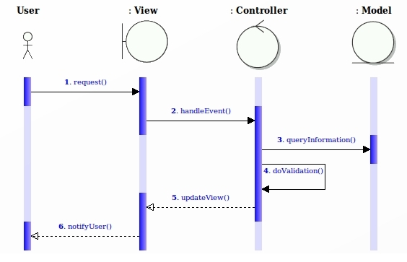

STRUMENTI UTILIZZATI

SUBVERSION.
E' un sistema di controllo versione progettato per permettere di caricare su un server-repository remoto la nuova versione aggiornata del progetto e di scaricare dal server la versione che ci interessa.

JDOM.
E' una libreria java open source per la creazione e manipolazione di file xml molto potente e semplice da usare.Per scaricare la libreria e la documentaizone ufficiale,vedi http://www.jdom.org

JUNIT.
E' un programma di unit test per il linguaggio di programmazione java.E' stato molto interessante approfondire i metodi specifici da usare per ogni determinato metodo e quindi tipo di ritorno al fine di testare al meglio tutte parti del programma.Grazie a Junit ho potuto sviluppare realmente il concetto di TDD(test driven development).

PMD
PMD è un insieme di regole staticobasato su analizzatore di codice sorgente di Java che identifica potenziali problemi quali:
•Possibili bug come blocchi try-catch o switch vuoti;
•codice subottimale oppure possibili sprechi nell'utilizzo di String e/o StringBuffer.
•Duplicare il codice copiato e incollato che può implicare anche l'inserimento di bugs con difetti,e diminuisce la manutenibilità.
In genere, gli errori di PMD non sono errori veri e propri, ma il codice piuttosto inefficiente, vale a dire l'applicazione potrebbe ancora funzionare correttamente anche se non sono stati corretti.

ECLEMMA

ECLEMMA(strumento di copertura del codice) è un plugin di eclipse che si basa sul toolkit open source EMMA per la misurazione e il report di copertura del codice Java. EMMA è distribuito sotto licenza gpl.Funziona wrappando ogni riga di codice e di ogni condizione con una flag, che viene impostato quando questa linea viene eseguita e può funzionare sia offline (prima che le classi vengano caricate) o al volo (utilizzando l'applicazione classloader).
•Tipi di copertura supportati: classe, metodo, linea, blocco di base. EMMA in grado di rilevare quando una singola linea di codice è solo parzialmente coperto.
•Statistiche di copertura vengono aggregati al metodo, classe, package, e "tutte le classi" i livelli.
•Tipi di report: testo, HTML, XML. Tutti i tipi di report supportano drill-down, a un utente controllato profondità dei dettagli e possono evidenziare gli elementi con i livelli di copertura inferiori forniti dall'utente soglie.
•I dati di copertura ottenuti in diverse strumenti o test possono essere uniti o reimpostati i dati di copertura senza uscire dalla JVM.
•L'overhead runtime della strumentazione aggiunto è piccolo (5-20%) e il instrumentor bytecode in sé è molto veloce (la velocità è per lo più limitata dal file di I / O). Overhead di memoria è a poche centinaia di byte per ogni classe Java.
•E' 100% puro Java, non ha dipendenze da librerie esterne.

JDEPEND
JDepend è uno tool che attraversa le directory dei file di classe Java e genera metriche pacchetto software (cosa più importante il ciclo di rilevamento delle dipendenze e la distanza dalla sequenza principale) per misurare la qualità del design per i pacchetti Java. JDepend permette di misurare automaticamente la qualità di un progetto in termini di estensibilità, riusabilità e manutenibilità di gestire le dipendenze dei pacchetti in modo efficace.

[ V E D I M O D E L L O U M L D E L L E C L A S S I ]

PROGETTAZIONE

Data l'estensione del numero delle classi che concorrono nel buon funzionamento del programma,sono stati inseriti packages:group,room,reservation,login,main,date,payment e test.
Il modello della tipologia dei dati che abbiamo a disposizione è data dalle classi Room, RoomList, Extra, ExtraList, Group, GroupList, Request, RequestList, Reservation, ReservationList.
Le view e i controller sono diverse e verranno specificate,definite e descritte in seguito e riguardano sia l'applicazione lato console sia l'applicazione lanciata tramite interfaccia grafica GUI.

Package group
Classe contenente il model relativo al group,il controller legato alle classi del dominio che descrivono la business logic del programma,alcune classi di visualizzazione del programma lato console.
MODEL
•Group.java
•GroupList.java
•Request.java
•RequestList.java

CONTROLLER
•ExtractGroupByName.java
•ExtractRequest.java
•JDOMAddChild.java
•JDOMAddChildTest.java
•JDOMConfirmRequest.java
•JDOMExtractGroup.java
•JDOMExtractRoomAssigned.java
•JDOMReader.java
•JDOMRemoveChild.java
•JDOMWriteAssignment.java
•JDOMWriter.java

VIEW
•GroupView.java
•AddGroupView.java
•AddRequestView.java

Package login
Classe contenente il controller e la view grafica tramite tecnologia swing del programma

VIEW
•NextPage1.java
•NextPage2.java
•NextPage3.java
•Checkout1.java
•Checkin1.java
•PrintReservationByGroupName.java
•PrintRoomDetailsByRoomNr.java
•PrintGroupsAndRequests.java
•PrintExtraByRoomNr.java
•LoginDemo.java
•Login.java

CONTROLLER
•PrintAllExtrasC.java
•PrintAllGroupsAndRequestsC.java
•PrintAllReservationsC.java
•PrintExtraByRoomNrC.java
•PrintGroupsAndRequestsC.java
•PrintReservationByGroupNameC.java
•PrintRoomDetailsByRoomNrC.java
•CheckFreeRoomsGuiC.java
•CheckinC.java
•CheckoutId.java
•CheckoutName.java
•CancelExtra.java
•CancelGroup1.java
•InsertExtra1.java
•InsertGroup1.java

Package main
Contiene il controller relativo al caricamento dei dati dalla struttura dati alle istanze,effettuato all'inizio del programma,la classe di inizializzazione delle strutture dati,l'interfaccia grafica principale da cui poter selezionare le operazioni di interesse relative alle prenotazioni,ai gruppi e le rispettive richieste,o alle camere e i suoi extra relativi ai componenti del gruppo che aloggiano in quella determinata stanza;infine vi è la classe per avviare il programma da console.

VIEW
•Main.java
•MainGui.java
•InitMain.java
•LoadFromXml.java

CONTROLLER
•AssignRooms.java
•LoadExtrasAndRoomsFromXML.java
•LoadGroupsAndRequestsFromXML.java
•LoadReservationsFromXML.java

Package payment
Contiene la classe di utilità per la gestione e la formattazione del costo dell'alloggio al netto dell'extra e quello relativo agli extra usufruiti pagati per stanza.

CONTROLLER
•PayExtraByRoomNr.java
•PayRooms.java

Package reservation
Contiene il model della prenotazione e il controller legato alle classi del dominio che descrivono la business logic del programma,alcune classi di visualizzazione del programma lato console.

MODEL
•Reservation.java
•ReservationList.java

CONTROLLER
•JDOMAddChild.java
•JDOMAddChildTest.java
•JDOMExtractReservation.java
•JDOMReader.java
•JDOMRemoveChild2.java
•JDOMWriter.java

VIEW
•ReservationView.java

Package room
Contiene il model delle stanze e il controller legato alle classi del dominio che descrivono la business logic del programma,alcune classi di visualizzazione del programma lato console.

MODEL
•Room.java
•RoomList.java
•Extra.java
•ExtraList.java

CONTROLLER
•AddExtraView.java
•CheckFreeRooms.java
•ExtractExtrasInstByRoom.java
•ExtractRoomByNumber.java
•JDOMAddChild.java
•JDOMExtractExtrasByRoom.java
•JDOMInsertExtraByRoomNr.java
•JDOMReader.java
•JDOMRemoveExtraByRoomNr.java
•JDOMWriter.java
•SetRoomNotFree.java

VIEW
•PdfExtra.java
•PdfFee.java
•RoomView.java

Package Hotel
MODEL
•Hotel.java

TEST
Dal momento che le classi del programma sono numerose si è scelto comunque di includere i test di tutte le classi in package aventi lo stesso nome di quelli che includono le varie classi da testare ovvero date,payment,hotel,room,group,reservation,main.

Package test\date\
•DataCheckoutTest.java
•DateToStringTest.java
•DaysBetweenDatesTest.java
•StringToDateTest.java

Package test\group\
•GroupListTest.java
•GroupTest.java
•RequestListTest.java
•RequestTest.java

Package test\hotel\
•HotelTest.java

Package test\login\
•CancelExtraTest.java
•CancelGroup1Test.java
•LoginDemoTest.java
•LoginTest.java

Package test\main\
•MainGuiTest.java

Package test\payment\
•PayRoomsTest.java
•PayExtraTest.java

Package test\reservation\
•ReservationListTest.java
•ReservationTest.java

Package test\room\
•ExtractExtrasInstByRoomTest.java
•ExtractRoomByNumberTest.java
•ExtraListTest.java
•ExtraTest.java
•RoomListTest.java
•RoomTest.java

METODOLOGIA DI SVILUPPO
Il software è stato sviluppato ispirandosi alla metodologia TDD,che consiste nello scrivere il proprio codice ripetendo ciclicamente questi passi:
1.scrivo il test prima ancora che esista il codice da testare
2.il test ovviamente fallisce
3.scrivo il codice minimo che faccia passare il test
4.il test passa
5.eseguo il refactoring del codice

CASI D'USO

USE CASE #1 - LOGIN,AVVIO
Quando l'utente avvia l'applicazione gli viene chiesto di autenticarsi.In caso di esito positivo del login viene chiesto se caricare il file xml delle stanze per la veloce modifica e visualizzazione o meno.
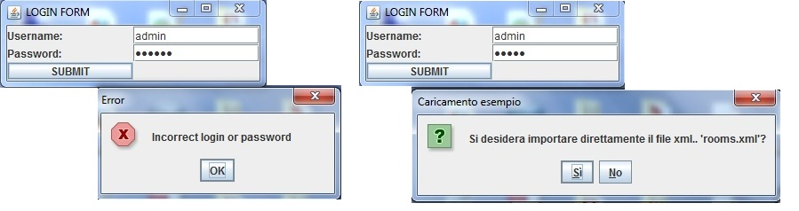
Figura 1.1 e 1.2:Esecuzione del login con password errata e con utente e password corretta

Analisi della operazione di login tramite sequence diagram:
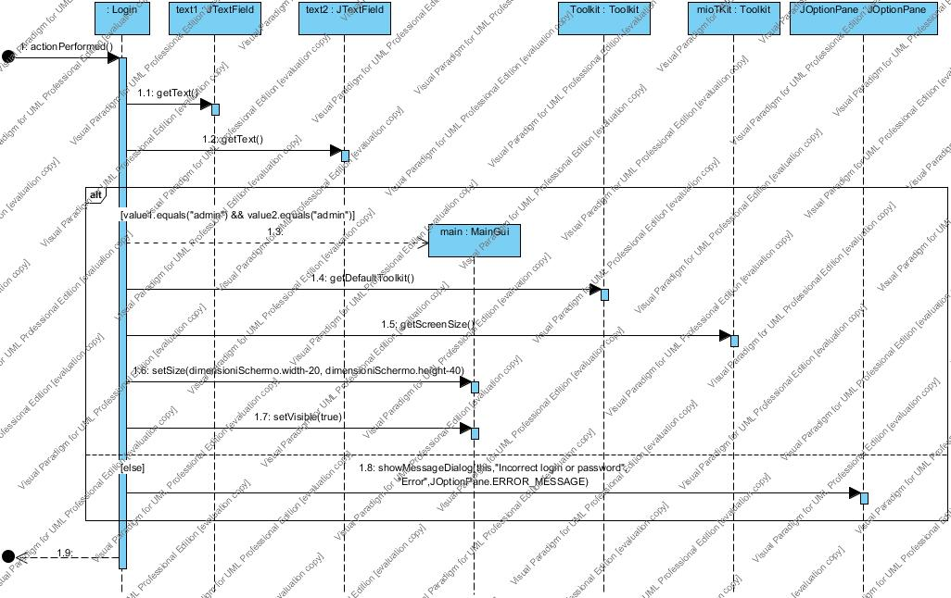

USE CASE #2 - SCELTA DELL'AMBITO SU CUI ESEGUIRE LE OPERAZIONI RICHIESTE
Quando il login è avvenuto con successo si apre la schermta relativa al gestionale dell'albergo.Da qui è possibile
a.Caricare una struttura dati nell'editor per visualizzarla o modificarla,quindi decidere di salvarla
b.Gestire le procedure relative ai gruppi e le rispettive richieste,le stanze con i rispetivi extra,oppure le procedure relative alle prenotazioni,come quelli di checkin e checkout.

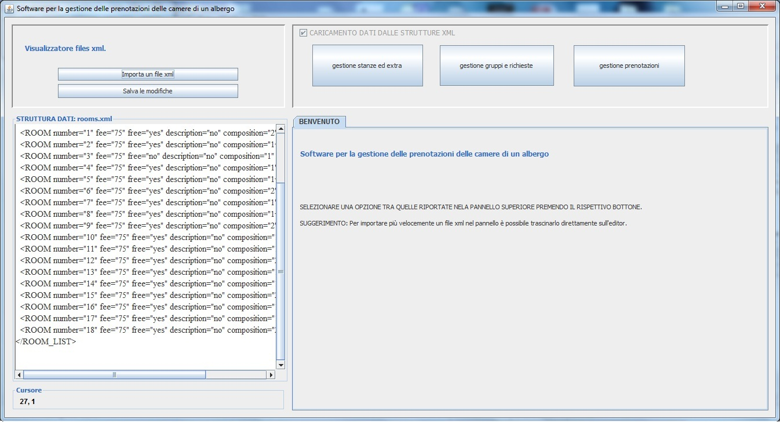
Figura 2.1 Avvio classe MainGui

USE CASE #3 GRUPPI E RICHIESTE: INSERISCI IL GRUPPO
Quando l'utente clicca sul secondo bottone,relativo alla gestione dei gruppi,appare il pannello sottostante costituito da diverse opzioni realizzate tramite radiobutton con singola selezione. Selezionando la prima opzione 'Inserisci gruppo' si apre una finestra di Jdialog che funge da form per l'inserimento in modo corretto dei dati relativi al gruppo che si vuole inserire. La form controlla che venga selezionata almeno una camera e che quindi la richiesta comprenda almeno una camera singola,doppia o matrimoniale.Inoltre l'id del gruppo deve assumere un valore numerico positivo maggiore di zero, e non deve essere stato già inserito così come il nome del gruppo.
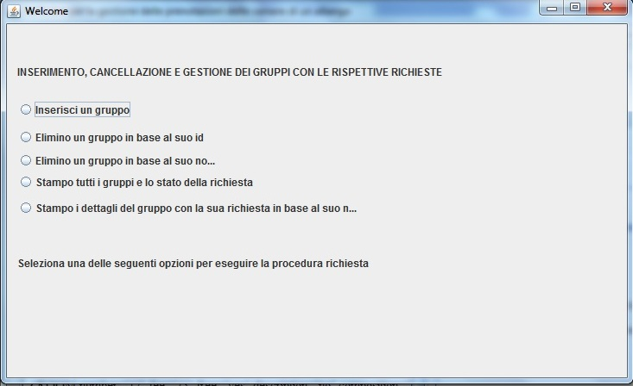
Figura 3.1:Pannello delle operazioni relative ai gruppi
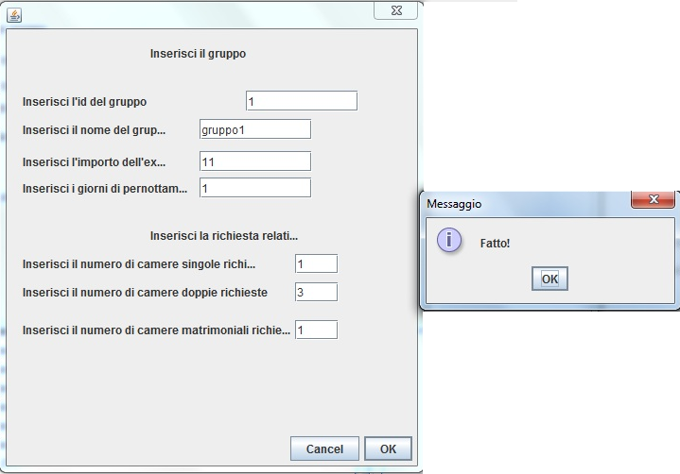
Figura 3.2:JDialog relativa all'inserimento di un gruppo (effettuato in modo corretto)
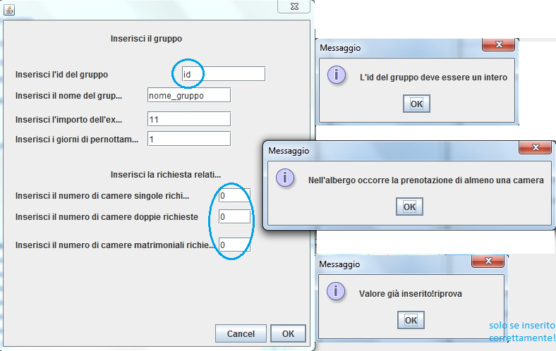
Figura 3.3: JDialog relativa ai possibili errori nell'inserimento del gruppo:id del gruppo inserito come stringa,nessuna camera prenotata,gruppo già inserito(e quindi non inserito nuovamente).

USE CASE #4 GRUPPI E RICHIESTE: ELIMINO UN GRUPPO IN BASE AL SUO ID
Selezionando la seconda opzione 'Elimino un gruppo in base al suo ID',si apre una finestra Jdialog in cui viene richiesto l'ID del gruppo da cancellare.Se esso non viene riconosciuto come valido appare un warning tramite popup.
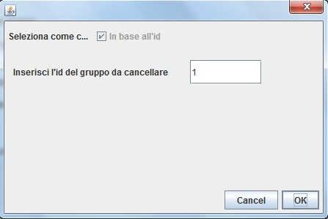
Figura 4.1: Cancellazione del gruppo in base al suo ID

Errore:
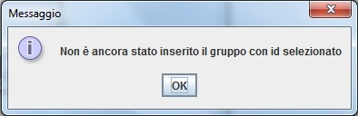
Figura 4.2:Inserimento di un ID numerico errato

USE CASE #5 GRUPPI E RICHIESTE: ELIMINO UN GRUPPO IN BASE AL SUO NOME
Selezionando l' opzione 3 'Elimino un gruppo in base al suo nome',si apre la finetra sottostante,dove specificare il nome del gruppo da cancellare;se inserito un nome non riconosciuto appare a video il popup di avviso.
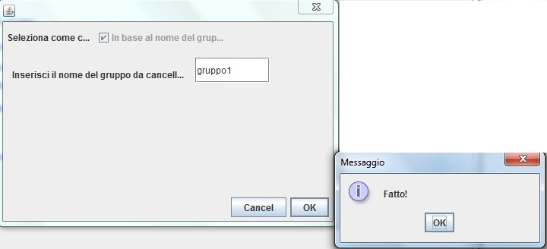
Figura 5.1: Cancellazione del gruppo in base al suo nome
Errore:
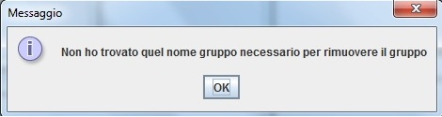
Figura 5.2:Inserimento di un nome del gruppo nno riconosciuto tra quelli memorizzati

USE CASE #6 GRUPPI E RICHIESTE: STAMPO TUTTI I GRUPPI E LO STATO DELLA RICHIESTA
Selezionando l'opzione 4 avviene l'apertura di un Jframe con i risultati richiesti in ouput.

USE CASE #7 GRUPPI E RICHIESTE: STAMPO I DETTAGLI DEL GRUPPO CON LA SUA RICHIESTA IN BASE AL NOME DEL GRUPPO
Selezionando l'ultima opzione del pannello relativo ai gruppi,è possibile stampare i dettagli del gruppo e del numero e tipologia di camere richieste in base al nome del gruppo inserito nella form. In caso di esito positivo si apre un Jframe con i risultati attesi.Nel caso di mancanza di almeno un gruppo le opzioni di cancellazione del gruppo e di stampa non posso essere eseguite e comparirà un popup di avviso che specifica il problema,vedi figura 7.2.

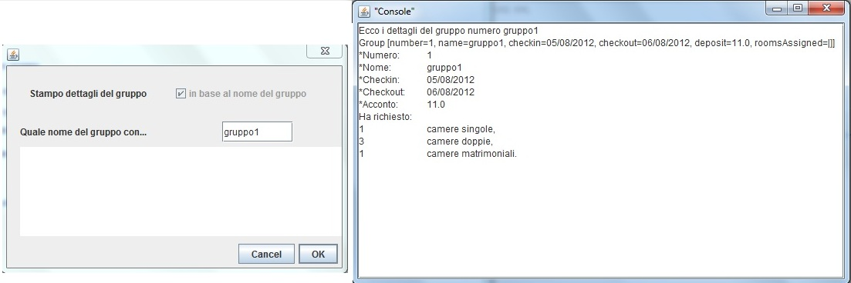
Figura 7.1:Stampo i dettagli del gruppo in base al nome del gruppo

Errore:
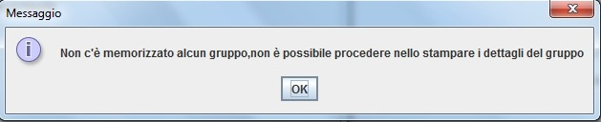
Figura 7.2:Il gruppo inserito non è stato riconosciuto tra quelli memorizzati

USE CASE #8 STANZE ED EXTRA: INSERISCI EXTRA IN BASE AL NOME DEL GRUPPO
Quando l'utente clicca sul primo bottone,relativo alla gestione delle camere e degli extra,appare il pannello sottostante costituito da diverse opzioni realizzate tramite radiobutton con singola selezione. Selezionando la prima opzione 'Inserisci extra in base al nome del gruppo' si apre una finestra di Jdialog che funge da form per l'inserimento in modo corretto dei dati relativi all'extra che si vuole inserire.Innanzitutto è necessario che ci sia almeno un gruppo memorizzato;in tal caso la form si apre e controlla che la data sia stata scritta in modo corretto,il nome del gruppo sia valido e riconosciuto tra quelli memorizzati,che il costo dell'extra sia un valore numerico positivo magiore di zero e che la stanza memorizzata sia diversa da zero e appartenga ad una delle stanze assegnate al gruppo,indicate tramite avviso popup.
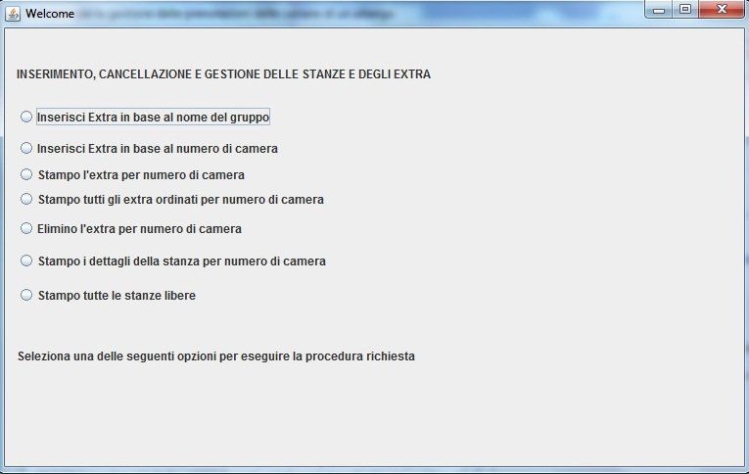
Figura 8.1:Pannello delle operazioni relative alle camere e agli extra assegnati
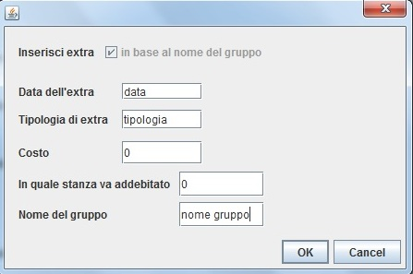
Figura 8.2:JDialog relativa all'inserimento di un extra in base al nome del gruppo:il numero di stanza assegnata al gruppo su cui memorizzare l'extra verrà richiesto subito dopo,vedi schermata successiva

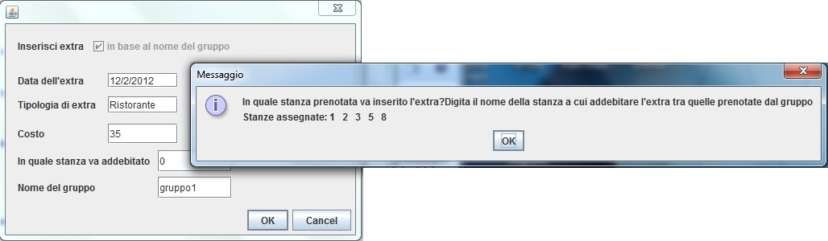
Figura 8.3:Ora occorre scrivere correttamente una delle stanze riportate nel campo relativo e la procedura termina con successo tramite un popup di conferma.
Errore:
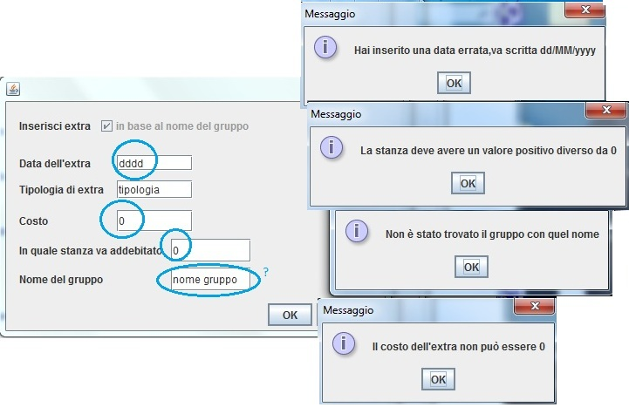
Figura 8.4:Immissione di dati errati;non è possibile procedere nell'inserimento dell'extra errato

USE CASE #9 STANZE ED EXTRA: INSERISCI EXTRA IN BASE AL NUMERO DI CAMERA
Selezionando l'opzione 2 'Inserisci extra in base al numero di camera' compare la form di inserimento simile a quella precedente,ma dove non è visibile il nome del gruppo e vi è selezionato e abilitato il checkbutton che indica che l'inserimento ora avviene in base al numero di stanza.In controlli sono come quelli del caso d'uso precedente,ovvero che la data sia corretta,il costo positivo e non nullo,e che la stanza esista nella struttura dati.

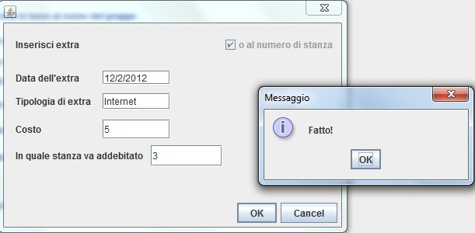
Figura 9.1:Inserimento dell'extra in base al numero di camera

USE CASE #10 STANZE ED EXTRA: STAMPO EXTRA PER NUMERO DI CAMERA
Selezionando l'opzione 3 'Stampo extra per numero di camera' appare una finestra Jdialog in cui viene richiesto in quale stanza controllare gli exta;il risultato viene stampato a video dentro un Jframe con le entry relative ad ogni singolo extra con tutti i dettagli e con il costo totale agiornato degli extra inseriti e associati alla camera.
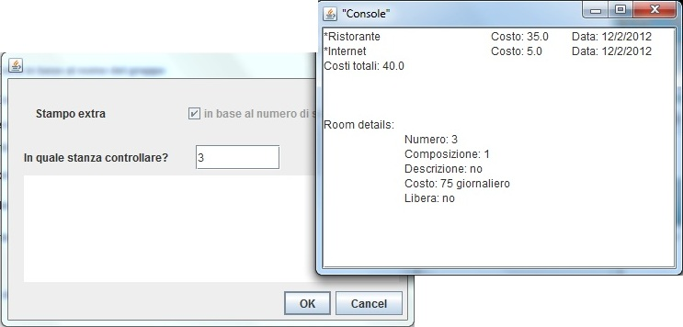
Figura 10.1:Stampa a video degli extra associati alla camera in mase al numero di camera tramite Jframe.

USE CASE #11 STANZE ED EXTRA: STAMPO TUTTI GLI EXTRA ORDINATI PER NUMERO DI CAMERA
Selezionando l'opzione 4 'Stampo tutti gli extra ordinati per numero di camera' riproduco in output all'interno del Jframe il risultato a console relativo alla stampa di tutti gli extra ordinati per numero di camera.

USE CASE #12 STANZE ED EXTRA: ELIMINO L'EXTRA PER NUMERO DI CAMERA
Selezionando l'opzione 5 'Elimino l'extra per numero di camera' cancello gli extra inseriti per quella camera selezionata.
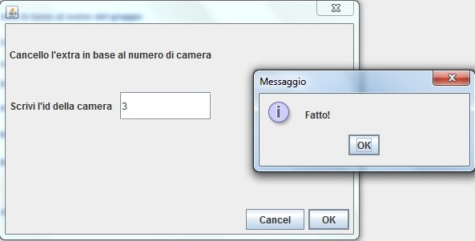
Figura 12.1:Cancellazione degli extra in base al numero di camera (sia dalle istanze sia dalla base dati)

USE CASE #13 STANZE ED EXTRA: STAMPO I DETTAGLI DELLA STANZA PER NUMERO DI CAMERA
Selezionando l'opzione 5 'Stampo i dettagi della camera per numero di camera' ottengo in output tutti i dettagli dedlla camera selezionata in input nella form.
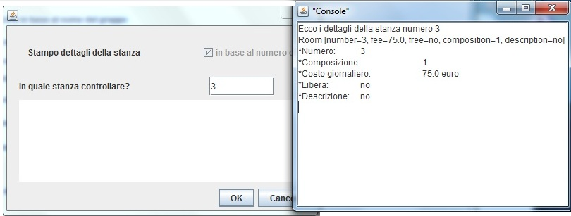
Figura 13.1:Stampa dei dettagli della stanza in base al numero di stanza inserito.

USE CASE #14 STANZE ED EXTRA: STAMPO TUTTE LE STANZE LIBERE
Selezionando l'ultima opzione dela pannello relativo alla gestione delle camere e dei rispettiv extra,riproduco in output all'interno del Jframe il risultato a console relativo alla stampa di tutte le stanze libere.

USE CASE #15 PRENOTAZIONI: CHECKIN
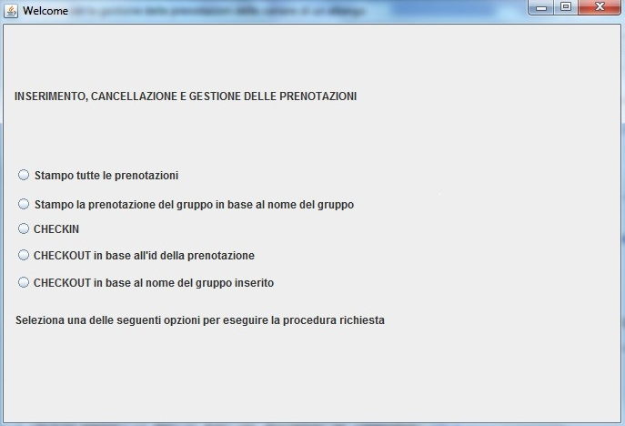
Quando l'utente clicca sul terzo bottone,relativo alla gestione delle prenotazioni, appare il pannello sottostante costituito da diverse opzioni realizzate tramite radiobutton con singola selezione. Selezionando l'opzione 3 'Checkin' si apre una finestra di Jdialog.Innanzitutto come precondizione è necessario che ci sia almeno un gruppo memorizzato;in tal caso la form si apre e controlla che il nome del gruppo sia valido e riconosciuto tra quelli memorizzati.
Figura 15.1:Pannello delle operazioni relative alle prenotazioni

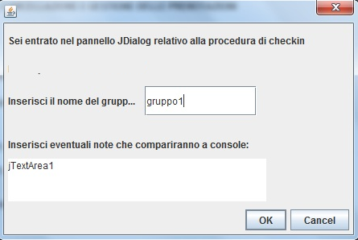
Figura 15.2:JDialog relativa alla procedura di checkin:se il gruppo è stato scrito correttamente ed è stato riconosciuto tra quelli memorizzati,avviene anche la creazione del pdf relativo al pagamento dell'alloggio nelle camere prenotate con i prezzi relativi e totale.
Errore:
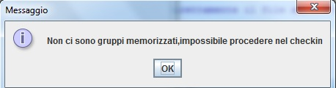
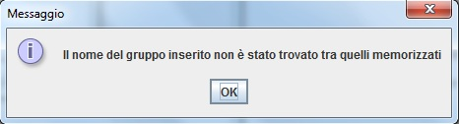
Figura 15.3 e 15.4:Errori possibili scatenati da questa finestra non ci sono gruppi,oppure il nome del gruppo inserito è errato.

USE CASE #16 PRENOTAZIONI: CHECKOUT IN BASE ALL'ID DELLA PRENOTAZIONE
Selezionando l'opzione 4 'Checkout in base all'id della prenotazione' viene richiesto l'inserimento dell' ID della prenotazione.Come precondizione è necessario che esista almeno un gruppo con associato una prenotazione.Quindi se l'ID è riconosciuto come valido comparirà un popup che identifica la prenotazione selezionata con tutti i dettagli relativi e alla fine un popup di conferma dell'avvenuta cancellazione sia della prenotazione sia del gruppo associato con stampa a video del pdf relativo ai dettagli e alle spese sia dell'alloggio sia di eventuali extra inseriti(dove ci siano).
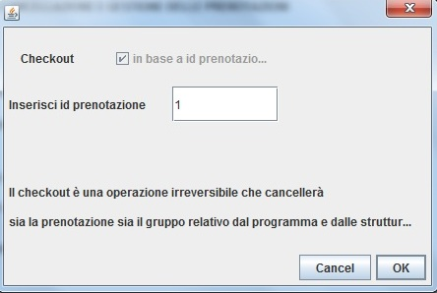
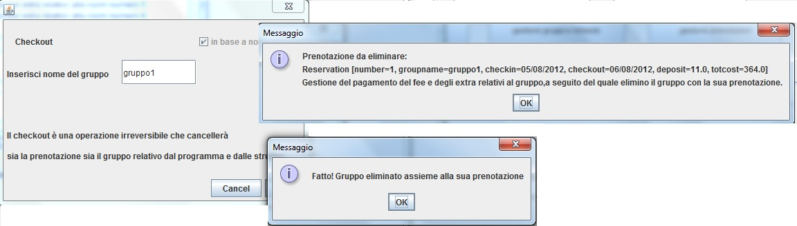
Figura 16.1 e 16.2:JDialog relativa alla procedura di checkout in base all'ID della prenotazione, con popup che segnalano direttamente a video la prenotazione da eliminare e la conferma della eliminazione (sia della prenotazione sia del gruppo sia dalla base dati sia dalle istanze)

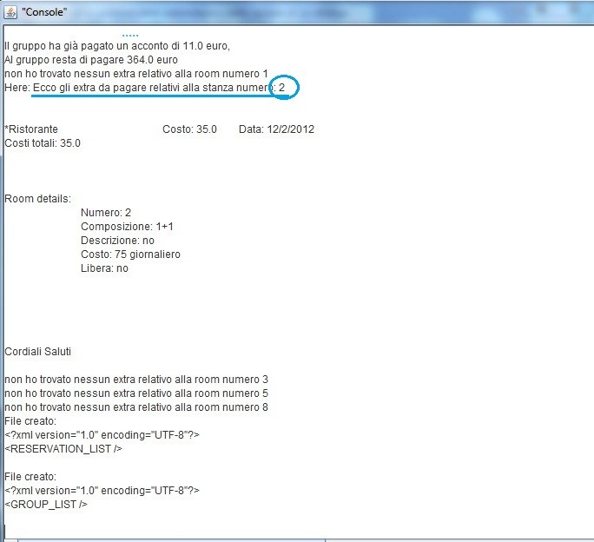

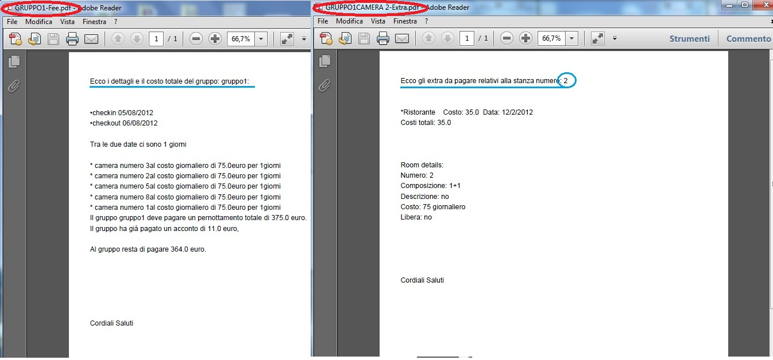
Figura 16.3 e 16.4: Jframe che stampa gli output a console relativi alle operazioni di verifica,quindi visibili normalmente anche dall'utente che ha attivato l'applicativo grafico.Apertura e creazione dei files pdf relativo al pagamento dell'alloggio e ad eventuali extra inseriti.

Errori possibili:
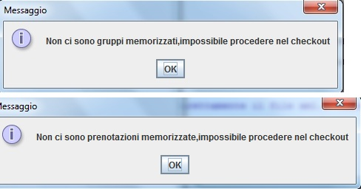
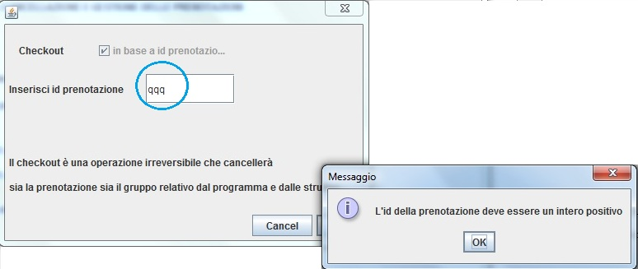

Figura 16.5,16.6,16.7 Non ci sono gruppi memorizzati,non ci sono prenotazioni memorizzate,è stato scritto un ID non valido.

Analisi tramite sequence diagram dell'operazione di pagamento dell'alloggio:
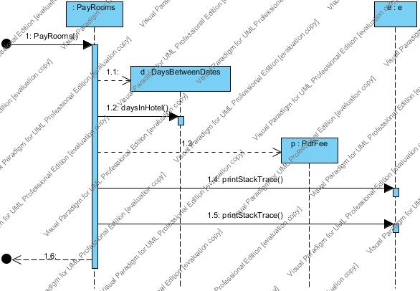

USE CASE #17 PRENOTAZIONI: CHECKOUT IN BASE AL NOME DEL GRUPPO INSERITO
Selezionando l'opzione 5 'Checkout in base al nome del gruppo inserito' viene richiesto il nome del gruppo da cui effettuare il checkout.Come precondizione è necessario che ci sia almeno un gruppo con un prenotazione asscociata.Quindi se il nome del gruppo è valido avviene il checkout come nel caso d'uso precedente,con la stampa a video tramite popup della prenotazione,i dettagli delle operazioni della procedura di checkout nel jFrame,la conferma dell'avvenuto checkout con la apertura del file pdf relativo ai dettagli e alle spese dell'alloggio e la creazione ed apertura del pdf relativo agli extra inseriti,uno per ogni camera che li ha consumati.

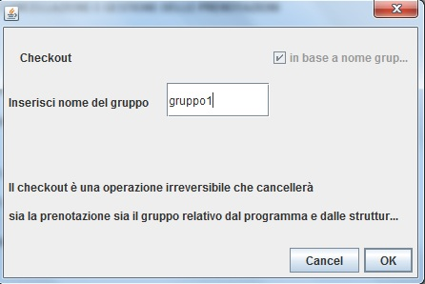
Figura17.1:Checkout in base al nome del gruppo avente già una sua prenotazione inserita(checkin già eseguito per quel gruppo)
Errori possibili:
Figura 17.2 e 17.3:Non ci sono gruppi memorizzati,non ci sono prenotazioni memorizzate(questo vale per tutte le opzioni relative al pannello delle prenotazioni).Oppure il nome del gruppo da cui fare il checkout non è stato riconosciuto come valido.

USE CASE #18 PRENOTAZIONI: STAMPO TUTTE LE PRENOTAZIONI
Selezionando l'opzione 1 'Stampo tutte le prenotazioni' compare un Jframe con tutti i dettagli di ogni prenotazione inserita e i dettagli del gruppo associato

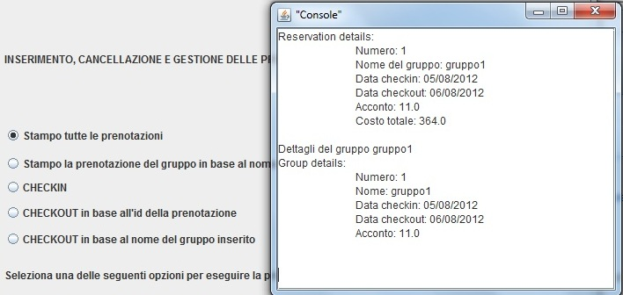
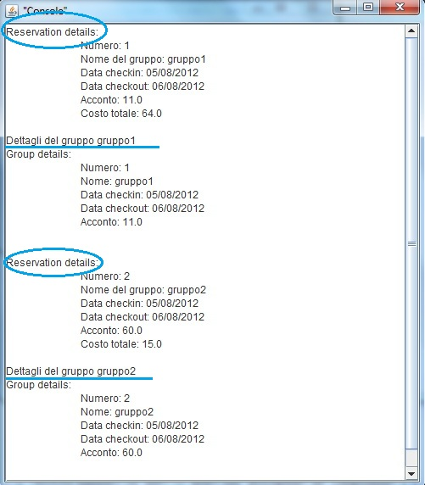
Figura 18.1 e 18.2:Stampa a video di tutte le prenotazioni

USE CASE #19 PRENOTAZIONI: STAMPO LA PRENOTAZIONE DEL GRUPPO IN BASE AL NOME DEL GRUPPO RELATIVO
Selezionando l'opzione 2 'Stampo la prenotazione in base al nome del gruppo',nel caso esistano prenotazioni ed il gruppo è stato digitato correttamente e quindi ritenuto valido,compare la schermata in output dei risultati tramite Jframe.
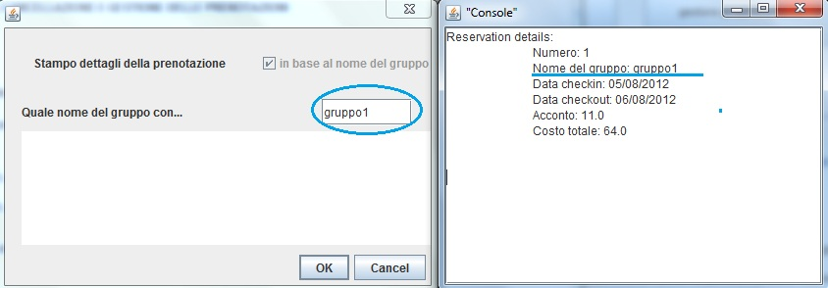
Figura 19.1:Stampa della prenotazione in base al nome del gruppo relativo

Errore
Figura 19.2:E' stato inserito un nome gruppo non valido

...

Avvio Test:
Junit è un framework che permette all'utente di facilitare lo sviluppo di applicaizoni per l'automazione del testing in ambiente java.Una classe di test deve estendere la classe junit.framework.testCase e deve avere un nome significativo,ad esempio nomeClasseDaTestareTest.java. Ogni metodo della classe di test è una procedura il cui nome inizia generalmente con test seguito dal nome del metodo da testare della classe considerata.Ogni caso di test permette di controllare che il codice che si sta eseguendo si comporti esattamente come ci si aspetta, a tal scopo ogni test deve contenere le asserzioni che il metodo sottoesame non contenga difetti. Le asserzioni verificano quindi che il risultato dell'esecuizone di un metodo sia quello desiderato, in caso contrario viene sollevata un'eccezione e il test non va a buon fine. A titolo dimostrativo riporto la classe TestAll.java che lancia l'esecuzione di tutti i casi di test estrapolando i files.class dai rispettivi package contenuti nel folder test,e il caso di test di una classe specifica,ReservationListTest, analizzado i metodi assertivi di junit che testano il codice della classe ReservationList.java.Per visualizzare tutti i casi di test e tutti i metodi della applicazione,sia quella riguardante l'avvio a console sia tramite interfaccia grafica,vedere gli html generati a partire dai commenti javadoc inseriti nelle classi java.

TEST JUNIT:
package reservation;
import group.Group;
import group.GroupList;
import java.lang.String;
import java.util.ArrayList;
/**
* The Class ReservationListTest tests the register of the reservation instances stored in the application.It is called at the beginning of the application to load data from the xml file and in several parts of the application concerning groups,extras and reservation managing.
*/
public class ReservationListTest extends junit.framework.TestCase
{
/**
* Test getting method of the reservation register.
*/
public void testGetReservReg()
{
ReservationList obj=new reservation.ReservationList(null);
String problemMsg="Problem with: getReservReg";
assertEquals(problemMsg, null, obj.getReservReg());
ArrayList reservReg=null;;
obj.setReservReg(reservReg);
assertTrue(reservReg==obj.getReservReg());
}
/**
* Test setting method of the reservation register.
*/
public void testSetReservReg()
{
ReservationList obj=new reservation.ReservationList(null);
String problemMsg="Problem with: setReservReg";
ArrayList reservReg=null;
obj.setReservReg(reservReg);
assertTrue(reservReg==obj.getReservReg());
}
/**
* Test about the emptyness of the reservation list.
*/
public void testIsReservationListEmpty()
{
ReservationList obj=new reservation.ReservationList();
String problemMsg="Problem with: isReservationListEmpty";
assertTrue(problemMsg, obj.isReservationListEmpty());
// assertFalse(problemMsg, obj.isReservationListEmpty());
}
/**
* Test adding of a reservation instance in the register.
*/
public void testAddReservation()
{
ReservationList obj=new reservation.ReservationList();
int n1=obj.getReservReg().size();
Reservation res=new Reservation();
obj.addReservation(res);
int n2=obj.getReservReg().size();
assert n1>n2;
}
}

La classe AllTest.java è una suite che permette di raccogliere e avviare tutti i casi di test memorizzati nei rispettivi package avviando quindi la batteria di test programmata.Come si può evincere ogni metodo è andato a buon fine.
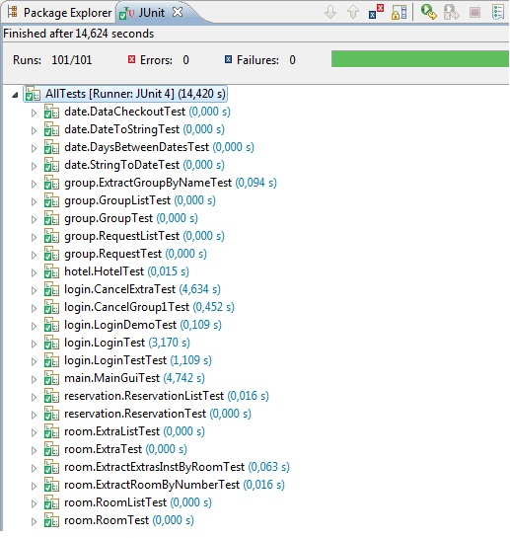
NB Per visualizzare tutta la documentazione di ogni metodo appartenente alle varie classi di test visualizza la directory dei files html generati dai commenti javadoc scritti appositamente relativi ad ogni metodo inserito.

import java.io.File;
import java.io.UnsupportedEncodingException;
import java.lang.reflect.Modifier;
import java.net.URLDecoder;
import java.util.ArrayList;
import java.util.Collections;
import java.util.Comparator;
import java.util.List;
import org.junit.runner.Description;
import org.junit.runner.RunWith;
import org.junit.runner.notification.RunListener;
import org.junit.runner.notification.RunNotifier;
import org.junit.runners.Suite;

/**
* This class discover all the JUnit use cases from the folder test (they are within different packages like the original classes to be tested) and runs them in a suite.
*/
@RunWith(AllTests.AllTestsRunner.class)
public final class AllTests {

private static final File CLASSES_DIR = findClassesDir();

private AllTests() {
// static only
}

/**
* Finds and runs tests.
*/
public static class AllTestsRunner extends Suite {

private final Logger _log = Logger.getLogger(getClass());

/**
* Constructor.
*
* @param clazz the suite class - <code>AllTests</code>
* @throws InitializationError if there's a problem
* @throws org.junit.runners.model.InitializationError
*/
public AllTestsRunner(final Class<?> clazz) throws InitializationError, org.junit.runners.model.InitializationError {
super(clazz, findClasses());
}

/**
* {@inheritDoc}
* @see org.junit.runners.Suite#run(org.junit.runner.notification.RunNotifier)
*/
@Override
public void run(final RunNotifier notifier) {
initializeBeforeTests();

notifier.addListener(new RunListener() {
@Override
public void testStarted(final Description description) {
if (_log.isTraceEnabled()) {
_log.trace("Before test " + description.getDisplayName());
}
}

@Override
public void testFinished(final Description description) {
if (_log.isTraceEnabled()) {
_log.trace("After test " + description.getDisplayName());
}
}
});

super.run(notifier);
}

private static Class<?>[] findClasses() {
List<File> classFiles = new ArrayList<File>();
findClasses(classFiles, CLASSES_DIR);
List<Class<?>> classes = convertToClasses(classFiles, CLASSES_DIR);
return classes.toArray(new Class[classes.size()]);
}

private static List<Class<?>> convertToClasses(
final List<File> classFiles, final File classesDir) {

List<Class<?>> classes = new ArrayList<Class<?>>();
for (File file : classFiles) {
if (!file.getName().endsWith("Test.class")) {
continue;
}
String name = file.getPath().substring(classesDir.getPath().length() + 1)
.replace('/', '.')
.replace('\\', '.');
name = name.substring(0, name.length() - 6);
Class<?> c;
try {
c = Class.forName(name);
}
catch (ClassNotFoundException e) {
throw new AssertionError(e);
}
if (!Modifier.isAbstract(c.getModifiers())) {
classes.add(c);
}
}

Collections.sort(classes, new Comparator<Class<?>>() {
public int compare(final Class<?> c1, final Class<?> c2) {
return c1.getName().compareTo(c2.getName());
}
});

return classes;
}

private static void findClasses(final List<File> classFiles, final File dir) {
for (File file : dir.listFiles()) {
if (file.isDirectory()) {
findClasses(classFiles, file);
}
else if (file.getName().toLowerCase().endsWith(".class")) {
classFiles.add(file);
}
}
}
}

private static File findClassesDir() {
try {
String path = AllTests.class.getProtectionDomain()
.getCodeSource().getLocation().getFile();
return new File(URLDecoder.decode(path, "UTF-8"));
}
catch (UnsupportedEncodingException impossible) {
throw new AssertionError(impossible);
}
}

ECLEMMMA JDEPEND
La copertura del codice è stata effettuata rispettando la scelta iniziale di poter avviare l'applicazione tramite interfaccia grafica(ovvero la versione comunemente usata e quindi realizzata tramite runnable jar)oppure tramite console,in cui le view e quindi moltissimi controller risultano essere diversi tra loro.
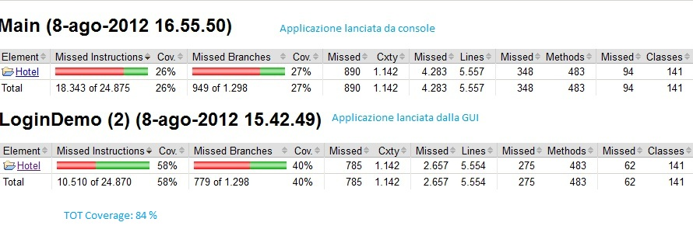
Jdepend:
Selezionando i diversi package singolarmente,non appaiono cicli tra gli altri pacchetti, tuttavia se seleziono tutti i package(compresi quelli aventi il metodo main relativi alla parte gui e a console), appaiono alcuni cicli tra i pacchetti che non sono riuscito ad eliminare

CONCLUSIONI
Il progetto realizzato è stato molto importante per me,in quanto mi ha permettesso di approfondire praticamente la conoscenza di molti fattori chiave nella programmazione,in cui si è reso necessario approfondire e ampliare lo studio degli stessi, che torneranno senz'altro utili nella futura vita lavorativa.

